5.1. Atualização de dados básicos de Parlamentares
Esta tela possui quatro possibilidades de entrada de dados. A principal contém os dados básicos cadastrais do Parlamentar, conforme pode ser visto acima.
As outras, disponibilizadas em abas permitirão o cadastramento de informações sobre os Mandatos, Filiações Partidárias e Dependentes dos Parlamentares.
Sobre a tela dos dados básicos do Parlamentar, ao seu final, está disponível um botão Salvar, que permite que as informações digitadas sejam salvas no Banco de Dados.
Quando estiver atualizando dados de um parlamentar existente, será disponibilizado também um botão Excluir, que quando acionado, será enviada a pergunta “Deseja realmente excluir?” com as opções OK e Cancelar. Acione OK em caso positivo ou Cancelar para o caso de desistência da exclusão. Quando for informado OK será enviada a mensagem “Parlamentar excluído com sucesso!”.
Os campos a seguir fazem parte da tela de dados básicos de Parlamentar e deverão ser informadas conforme as instruções de Preenchimento:
Os campos marcados com (*) ou ( ) são de preenchimento obrigatório.
A seguir serão listados somente aqueles campos que têm algum detalhe especifico. São eles:
Nome do Campo | Instruções para Preenchimento
Ativo a Casa | [Sim/Não]. Caso seja informada a opção “SIM” o sistema irá incluí-lo automaticamente no Mandato Atual, e perguntará ao Operador se deseja cadastrar o Parlamentar como “Autor” de proposição legislativa.
Homepage | Endereço da Home Page do Parlamentar no formato HTTP://www.domínio.(gov.com).br, se houver.
Correio Eletrônico | Endereço do correio eletrônico do Parlamentar no formato nome@provedor.(gov.com)[.br], se houver.
Município | Caso queira saber os nomes dos municípios cadastrados no estado de representação, informe a parte inicial do nome do município, a UF, e acione o botão ? que se encontra a direita do campo. Ao encontrar a Cidade desejada, selecione-a e tecla o botão OK. O cadastro de municípios é obtido de um arquivo interno do sistema
Fotografia | Informe o caminho, onde se encontra o arquivo com a foto, ou acione a função Procurar.
Acione a função Salvar para que as informações sejam gravadas na base de dados.
Será enviada a mensagem:
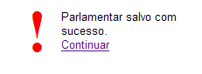
ou, para a primeira vez da inclusão:

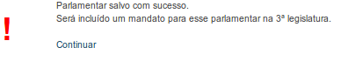

Acionando a opção Continuar será enviada a mensagem abaixo. Esta mensagem é auto-explicativa e contém as orientações para o operador seguir.
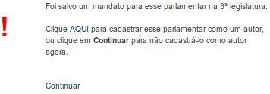

Se for acionada a função Continuar, o Sistema retorna para a tela de Atualização de Dados Básicos do Parlamentar.

